Aufsetzen einer Demo-Plattform

Inhaltsverzeichnis

Inhaltsverzeichnis 1

Abbildungsverzeichnis 1

Tabellenverzeichnis 1

1. Einführung 2

2. Anforderungen 2

3. Vorarbeiten 2

4. Ausführen des Skripts „demo_teamraum.py“ 3

5. Authentifizierung auf der Plattform 3

# Einführung

Die folgende Benutzeranleitung ist für Mitarbeitende von 4teamwork gedacht, welche zu Testzwecken eine Demo-Plattform mit dem neusten Release aufsetzen wollen. Die Anleitung befindet sich noch nicht in der definitiven Version, da das Skript noch nicht für den Produktivbetrieb freigegeben ist.

# Anforderungen

Folgende funktionalen Anforderungen müssen erfüllt sein, damit die Demo-Plattform erfolgreich aufgesetzt wird:

|  |  |
| --- | --- |
| Nr. | Anforderungen |
| 1 | Ein Python-Interpreter der Version 2.7.5 muss installiert sein, welcher mit Plone umgehen kann. |
| 2 | Das Skript muss mit einem Benutzer ausgeführt werden, welcher die entsprechenden Berechtigungen besitzt. |
| 3 | Der Benutzer muss Zugriffe auf die folgenden Repositories haben:   * <https://git.4teamwork.ch/egov/buildout-base> * <http://github.com/4teamwork/eGov> |

# Vorarbeiten

Das Skript befindet sich im Repository buildout-base, welches als erstes mit einem Terminalbefehl lokal heruntergeladen werden muss. Das Repository wird mit dem nachfolgenden Befehl in den Ordner „demo-teamraum“ an den Standort heruntergeladen, welcher aktuell im Terminal aktiv ist.

git clone git@git.4teamwork.ch:egov/buildout-base.git demo-teamraum

Anschliessend muss mit nachfolgendem Befehl auf den Branch gewechselt werden, auf welchem sich das Skript befindet.

git checkout mw-ipa_runscript

# Ausführen des Skripts „demo_teamraum.py“

1. Das Skript befindet sich im Verzeichnis „demo-teamraum“ / scripts wechseln
2. In der Konsole folgenden Befehl eingeben um das Skript zu starten:

python demo-teamraum.py –p Standort des Python-Interpreters Pfad

Ein beliebiger Pfad kann angegeben werden.

Falls konfiguriert, befindet sich dieses meist unter: „/Users/name/Plone/python/python-2.7/bin/“.

Falls diese Option nicht angegeben wird, wird der Python-Interpreter verwendet, welcher zur Ausführung des Skripts verwendet wird, was aber möglicherweise nicht erfolgreich sein wird.

Option

Name des Skripts

Der aktuell verwendete Python-Interpreter

# Authentifizierung auf der Plattform

1. Über localhost:8080 wird die neu aufgesetzte Plattform angezeigt.

<http://localhost:8080/gemeinde>

1. Der Zugang erfolgt über „Ihre Plone-Webseite anzeigen“.

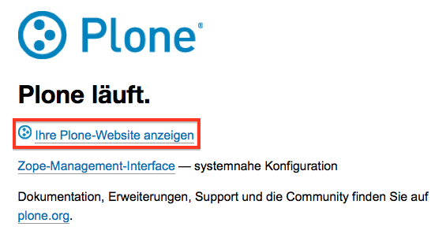

1. Nachfolgend sind die drei Benutzer und derer Zugangsdaten, welche für die Plattform definiert sind, beschrieben.

|  |  |  |  |
| --- | --- | --- | --- |
| Benutzer | Funktion | Loginname | Passwort |
| Test Administrator | Administriert die Inhalte der Plattform. Er kann die Struktur anpassen und Module hinzufügen. | test_administrator | Admin_4teamwork.ch |
| Test Author | Kann Inhalte erfassen / bearbeiten und löschen. | test_author | Author_4teamwork.ch |
| Test Gast | Hat Leserechte auf Inhalte. | test_gast | Gast_4teamwork.ch |

Anschliessend kann mit den bereitgestellten Benutzern individuell getestet werden.